# 定位方式

HTML：

<!DOCTYPE html>

<head>

<title>

float

</title>

<link rel="stylesheet" type="text/css" href="my.css"/>

</head>

<body>

<div class="div1">div1</div>

<div id="spe" class="div1">div2</div>

<div class="div1">div3</div>

<div class="div1">div4</div>

</body>

</html>

CSS:

.div1{

width:70px;

height:30px;

background:pink;

margin-left:5px;

float:left;

border:1px solid blue;

}

#spe{

position:relative;

left:40px;

top:100px;

background:pink;

}

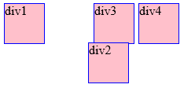

# 填充地位中的空白

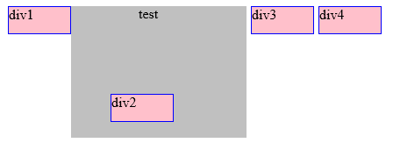

<!DOCTYPE html>

<head>

<title>

float

</title>

<link rel="stylesheet" type="text/css" href="my.css"/>

</head>

<body>

<div class="div1">div1</div>

<div class="div2">test

<div id="spe" class="div1">div2</div></div>

<div class="div1">div3</div>

<div class="div1">div4</div>

</body>

</html>

Css：

.div1{

width:70px;

height:30px;

background:pink;

margin-left:5px;

float:left;

border:1px solid blue;

}

#spe{

position:relative;

left:40px;

top:100px;

background:pink;

}

.div2{

width:200px;

height:150px;

background:silver;

float:left;

}

# 端口

<body style="background:url('1.jpg') no-repeat">

<body style="background:url('1.jpg’） repeat-x">

<body style="background:url('1.jpg’） repeat-x">

宽和高对SPAN不生效 必须用FLOAT

鼠标切换的导航条：

background-position: 100% -50px;

端口的危害：

DOS: NETSTAT -AN

NETSTAT -ANB 找出谁在监听

一个机器上的端口只能被监听一次

如何配置端口：

APACHE的配置是在httpd.conf

一个程序可以监听多个端口，一个端口不能被多个程序监听。

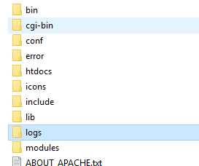

BIN ： APACHE 常用命令 比如：HTTPD.exe

CGI-BIN: LINUX常用命令

CONF： 配置文件，HTTPD.CONF

HTDOCS： 站点的文件

ERROR:错误文件

默认主页面：D:\Apache24\htdocs\index.html

MODULES：手册

# 运行机制图

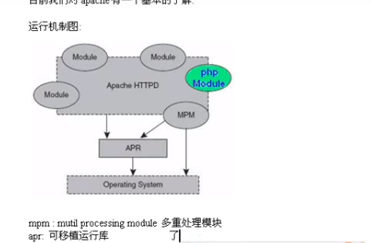

# 启动阶段图

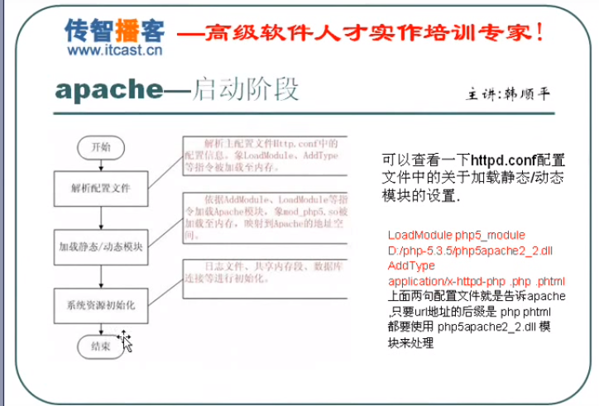

# 配置虚拟目录

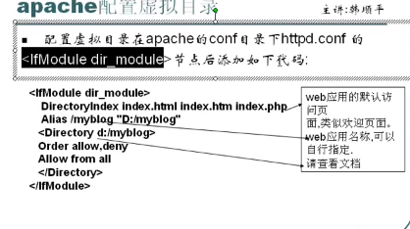

大约在243行。

Directory相当于欢迎界面

Alias 站点的别名 Alias /mybieming “D:/myblog”

<Directory D:/myblog> 访问权限设置 要和上方的地址保持一致

2.注销DOCUMENT路径

DocumentRoot: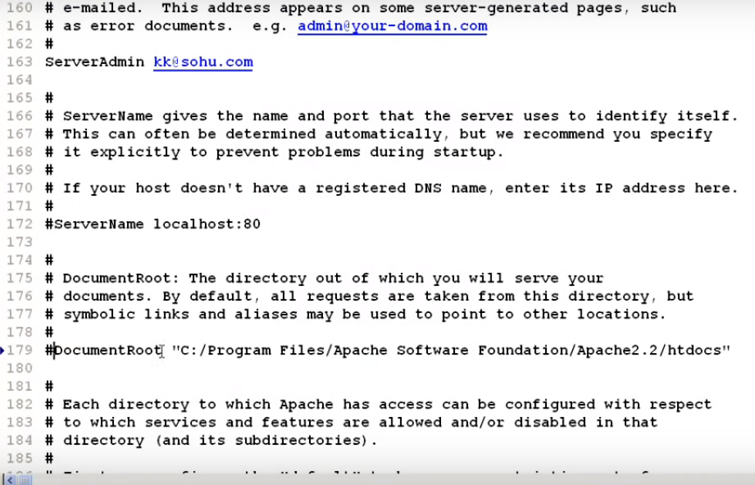

3. 测试

<http://localhost/myblog/news.html>

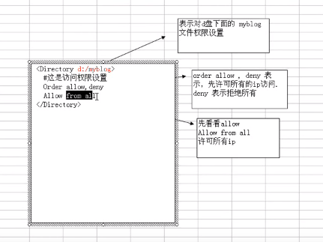

# 配置虚拟主机

1,在HTTPD.CONF中启用httd-vhost.conf

#Virtual hosts

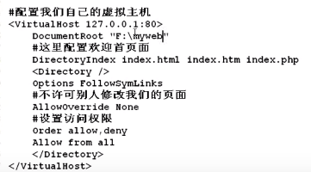

<VirtualHost 127.0.0.1:80>

DocumentRoot "D:/test"

#在这里配置首页面

DirectoryIndex keaiwu.html

<Directory />

option FollowSymLinks

#不可别人修改页面

AllowOverride None

#设置权限

order allow,deny

Allow from all

</Directory>

</VirtualHost>

4. 在HOSTS文件添加IP和主机映射关系

C:/windows/system32/divers/ect/hosts

|  |
| --- |
| 1 AuthConfig    允许使用所有的权限指令，他们包括 AuthDBMGroupFile  AuthDBMUserFile AuthGroupFile  AuthName  AuthTypeAuthUserFile 和 Require  2 FileInfo    允许使用文件控制类型的指令。它们包括 AddEncoding  AddLanguage  AddType DEfaultType  ErrorDocument  LanguagePriority  3 Indexes    允许使用目录控制类型的指令。它们包 括 AddDescription  AddIcon AddIconByEncoding AddIconByType DefaultIcon DirectoryIndex FancyIndexing HeaderName IndexIgnore IndexOptions ReadmeName  4 Limit    允许使用权限控制指令。它们包括Allow Deny和Order  5 Options    允许使用控制目录特征的指令.他们包括Options 和XBitHack |

Options:

# 安装PHP

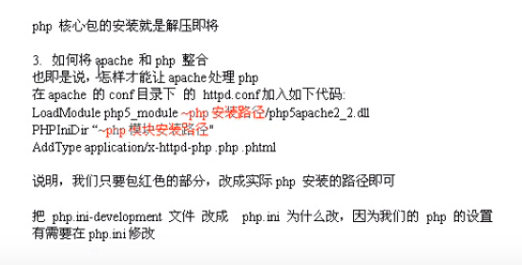

#让APACHE载入PHP处理模块

LoadModule php7_module D:/php/php7apache2_4.dll

PHPIniDir "D:/PHP"

#当有一个资源是*.php的时候，就由PHP来处理

ADDType application/x-httpd-php.php .phtml

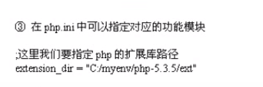

extension_dir = "D:\php\ext"

详细教程<http://www.cnblogs.com/feifeifanye/p/7189387.html>

测试MYSQL

<?php

$conn=mysql_connect(“localhost”,”root,””root”);

If($conn){

Echo “connect mysql databa”

}else{

Echo “it failed”

}

?>